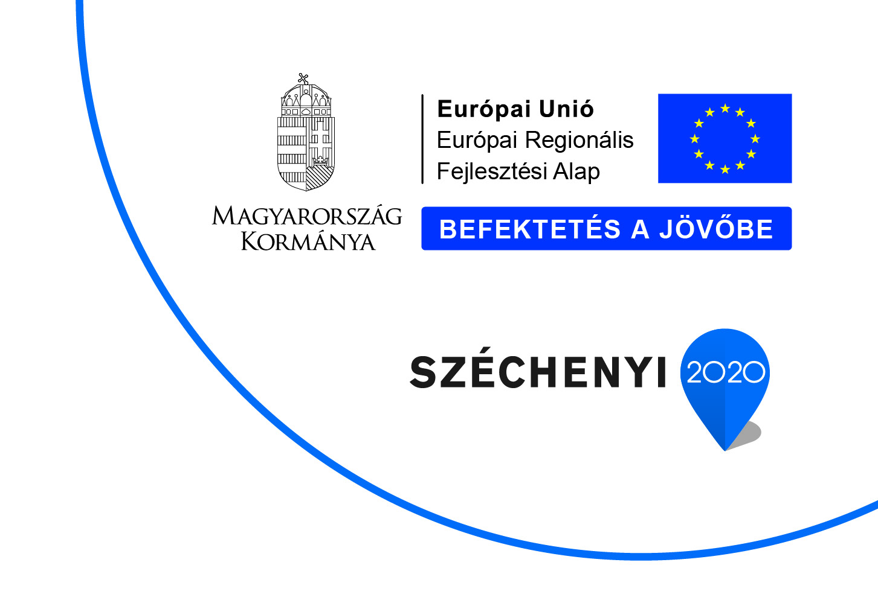
Az ALU-STYLE Alumínium Bútorszerelvény Gyártó Kft. Piaci megjelenésének elősegítésére egy milánói és egy salzburgi kiállításon vett részt a Széchenyi 2020 program keretében elnyert 5,77 millió forintos vissza nem térítendő támogatás segítségével.
A társaságot 1998-ban SIRO Alu-Style néven alapította, 5 magánszemély, valamint egy gazdasági társaság. A tulajdonosi struktúra változásának következtében, 2005-től Alu-Style Kft. néven működik tovább. A társaság fő tevékenységét profilok, alumínium alkatrészek, fali sínes rendszerek gyártása, illetve készre szerelt bútorajtók, tolóajtók, térelválasztók és gardróbrendszerek gyártása és kereskedelme alkotja.
A társaság elérni kívánt célja volt, hogy a külföldi kiállításokon való megjelenéssel, bemutathassa vevőinek legújabb termékeit, illetve további vevőket érhessen el, ezzel növelve versenyképességét és piaci részesedését. A kiállításokon való részvétellel lehetősége nyílt az új termékeit a szakmai közönségnek is bemutatni, illetve lehetőséget biztosított a tengeren túli potenciális vevőkkel való kapcsolatteremtésre.
Ennek keretében a vállalkozás, részt vett Ausztria vezető fa- és bútoripari kiállításán, a salzburgi BWS kiállításon, aminek köszönhetően, az új vevői kapcsolatok kialakításával tovább növelhette korábbi Ausztriából származó árbevételét. Ezen kívül, a társaság részt vett, a Milánóban megrendezett Salone del Mobile kiállításon. A világ, vezető bútoripari kiállítása megfelelő hátteret biztosított a cég legújabb termékeinek bemutatására, illetve az európai vevőkön túl, lehetősége nyílt kapcsolatot teremteni a tengeren túlról érkező potenciális vevőkkel is.
A vállalkozás a beruházásnak köszönhetően új megrendelőkre tett szert, illetve tovább növelte piaci részesedését, nemzetközi területen is.
A projekt a Széchenyi 2020 program keretében valósult meg, a közel 5,8 millió forint európai uniós támogatás segítségével.
A projektről bővebb információt a http://www.alu-style.hu/ oldalon olvashatnak.
További információ kérhető:
- Ferenczi Péter György
- Elérhetőségeink: telefonszámunk: +36 30 228 1075, e-mail címünk: info@alu-style.hu
- A projekt azonosítószáma: GINOP-1.3.1-14-2014-00009
- Befejezés időpontja: 2015.11.04.; Támogatás aránya: 45%
- A támogatás összege: 5.772.391,- Ft

